16 районов республики завершили уборку рапса
01 октября 2020 г., четверг
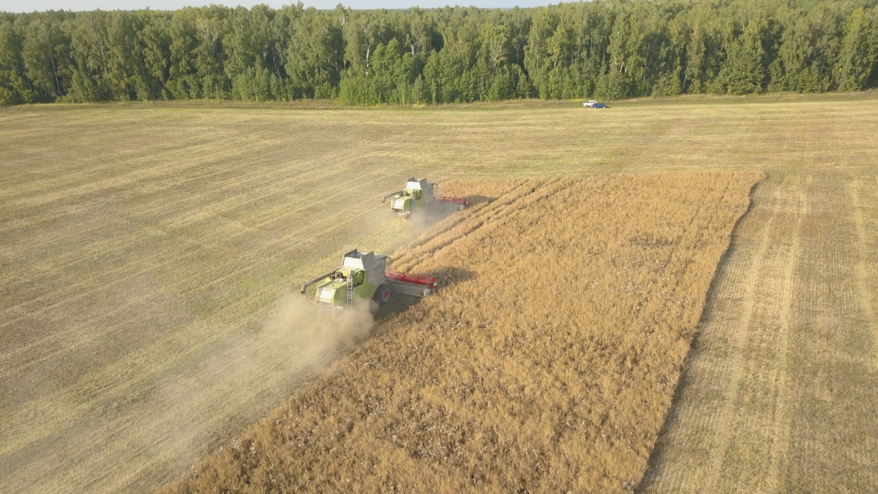

В Татарстане продолжается уборка рапса, кукурузы на зерно, подсолнечника, сахарной свёклы и картофеля. На сегодняшний день уборку рапса завершили аграрии Агрызского, Алексеевского, Алькеевского, Верхнеуслонского, Елабужского, Заинского, Зеленодольского, Кайбицкого, Мензелинского, Муслюмовского, Нижнекамского, Нурлатского, Пестречинского, Сармановского, Черемшанского и Чистопольского районов, убрано 141480,4 тн. Заканчивают – Азнакаевский, Актанышский, Альметьевский, Бавлинский, Дрожжановский, Новошешминский, Рыбно-Слободский и Тетюшский районы.
По оперативным данным Минсельхозпрода РТ кукуруза на зерно убрана с 0,4 тыс. га (1% к прогнозу), собрано 2,3 тыс. тонн. Подсолнечник убран с 15,7 тыс. га (13,1 % к прогнозу), собрано 27 тыс. тонн.
Уборку сахарной свёклы продолжают 10 районов. Завершили копку аграрии Бугульминского района. На сегодняшний день культура убрана с площади 26919 га (55% к прогнозу), накопано 1183,2 тыс. тонн корнеплодов, средняя урожайность – 439,5 ц/га.
Картофель убирают аграрии 12 районов – Актанышский, Арский, Балтасинский, Высокогорский, Елабужский, Кукморский, Лаишевский, Мамадышский, Мензелинский, Нижнекамский, Нурлатский, Сабинский и Тукаевский районы. Закончили уборку земледельцы Агрызского и Мензелинского районов. Он убран с площади 2964 га (73% к прогнозу), накопано 84282 тонн, средняя урожайность составила 284 ц/га.
В районах республики продолжаются и другие сезонные работы. В частности, обработка почвы проведена на площади 1391,7 тыс. га, что составляет 77% к прогнозу, в том числе с углублением 710 тыс. га.

